**DOCUMENT 1 :** Les buts du voyages *(d’après l’introduction du journal de bord de Christophe Colomb, 1492)*

« En 1492, […] le Roi et la Reine d’Espagne pensèrent m’envoyer aux Indes pour y voir comment on pourrait y convertir les peuples indigènes à notre religion catholique, y récupérer les richesses et y construire des villages Espagnols.

Ils m’ordonnèrent de ne pas y aller par la terre en partant vers l’Est mais d’emprunter le chemin maritime vers l’ouest, là où personne ne s’était jamais encore aventuré… ». […]

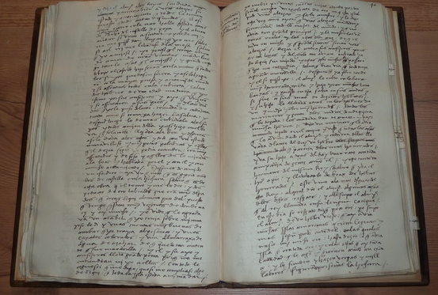

**LES GRANDS VOYAGES DE DECOUVERTE DE LA FIN DU MOYEN-AGE :**

Qui est Christophe Colomb et qu’a-t-il découvert ?

**DOCUMENT 2 :** Le trajet du voyage de Christophe Colomb vers l’Est (carte animée)

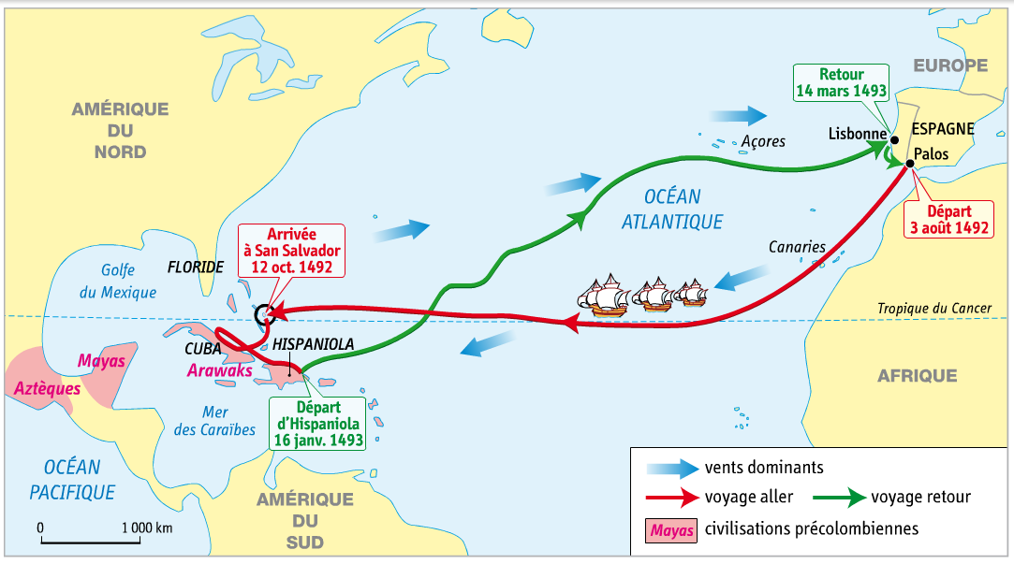

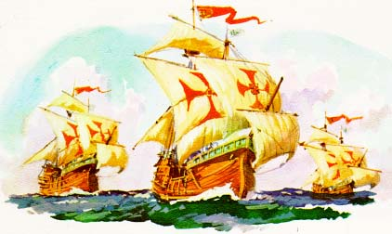

**DOCUMENT 3 :** Les trois caravelles de l’expédition de Christophe Colomb (la Niña, La Pinta et la Santa Maria) en 1792.

**DOC 1 :**

1. Indique le nom de l’objet assimilé à chaque numéro
2. Quelle est la fonction de ce personnage ? Justifie ta réponse.
3. Quel empire gouvernait-il ? Quand ?

**DOC 2 (ou carte vidéo projetée) :**

1. Décris son voyage. Quand s’est-il déroulé ?

**DOC 3 :**

1. Montre que Mansa Moussa est un personnage puissant. Précise quel genre de serviteurs l’accompagnent.

**DOC 4 ET 2 :**

1. Quelle est la religion de Mansa Moussa ? Pour quelles raisons a-t-il fait ce voyage ?
2. Avec le texte, donne un exemple qui montre qu’il est un roi très croyant.

**DOCUMENT 4 :** Extraits du journal de bord de Christophe Colomb.

« Ces indigènes que je nomme les Indiens n’ont pas d’armes, sont tous nus, n’ont pas le moindre génie pour le combat et sont affreusement peureux. Ils sont donc propres à être commandés et à ce qu’on les fasse travailler, semer, bâtir des villes ».

**DOCUMENT 5 :** Christophe Colomb débarquant sur les côtes

des Antilles, pensant arriver en Inde.

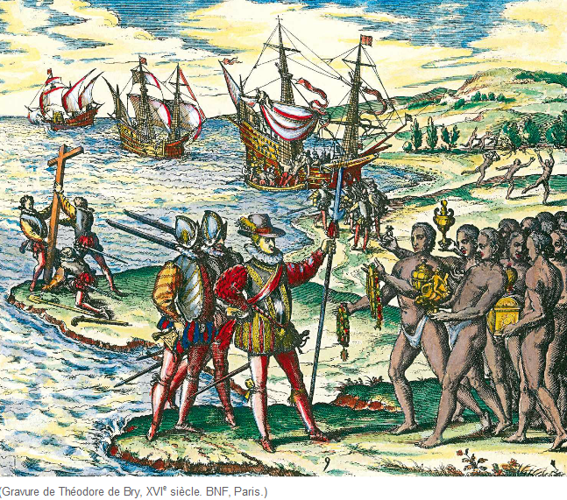

**QUESTIONS SUR LES DOCUMENTS : REPONDRE PAR DES PHRASES REPONSE**

**DOC 1 :** **1)** Où Christophe Colomb souhaite-t-il se rendre ?

**2)** Par qui Christophe Colomb est-il envoyé ?

**3)** Pourquoi Christophe Colomb entreprend-t-il ce voyage ?

**4)** Quel chemin décide-t-il d’emprunter ?

**DOC 2 :** **5)** De quel pays et à quelle date Christophe Colomb part-il pour faire son voyage ?

**6)** Où Christophe Colomb arrive-t-il le 12 octobre 1492 ?

**DOC 3 :** **7)** D’après le document, qu’est-ce qu’une caravelle ?

**8)** Avec combien de bateaux Christophe Colomb part-il en mer ? Donne le nom de chacun de

ses bateaux.

**DOC 4 : 9)** Selon Christophe Colomb, les indigènes sont-ils dangereux ? Justifier la réponse.

**DOC 5 :** **10)** **Entoure** **en rouge** Christophe Colomb. **Entoure** **en noir** les indigènes. **Surligne** de la couleur de ton choix ce qui montre sur l’image que Christophe Colomb a un but religieux. **Surligne** aussi de la couleur de ton choix ce qui montre sur l’image que Christophe Colomb vient chercher des richesses.